ПОЗАЧЕРГОВІ ВИБОРИ НАРОДНИХ ДЕПУТАТІВ УКРАЇНИ
21 ЛИПНЯ 2019 РОКУ
Окружна виборча комісія з виборів народних депутатів України
одномандатного виборчого округу № 190
Хмельницька область
ПОСТАНОВА
м. Шепетівка
" П" липня 2019 року
№ 19
Про внесення змін у склад дільничних виборчих комісій з виборів народних
депутатів України одномандатного виборчого округу №190
Розглянувши подання суб’єктів внесення кандидатур щодо зміни до складу дільничних виборчих комісій одномандатного виборчого округу № 190 на позачергових виборах народних депутатів України 21 липня 2019 року відповідно до пункту 2 частини третьої, частини сьомої статті 37 Закону України «Про вибори народних депутатів України», керуючись Роз’ясненням щодо порядку внесення змін до складу окружних та дільничних виборчих комісій з виборів народних депутатів України, затвердженим постановою Центральної виборчої комісії від 18 квітня 2013 року № 81, окружна виборча комісія з виборів народних депутатів України одномандатного виборчого округу №190 постановляє:
- Внести зміни до складу дільничних виборчих комісій з виборів народних депутатів України на позачергових виборах народних депутатів України 21 липня 2019 року, утворених відповідно до постанови окружної виборчої комісії від 5 липня 2019 року № 12 "Про утворення дільничних виборчих комісій з виборів народних депутатів України на позачергових виборах народних депутатів України 21 липня 2019 року", згідно з дод. 1.
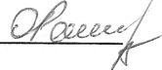
- Дільничним виборчим комісіям з виборів народних депутатів України, до складу яких вносяться зміни, поінформувати громадян про такі зміни у визначений даними комісіями спосіб;
Русняк О.В.
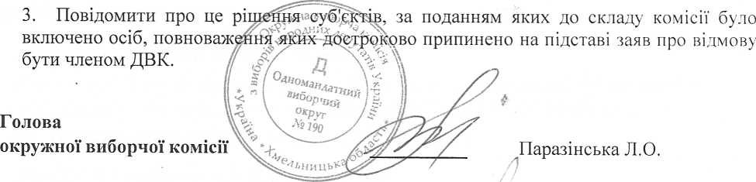
Секретар
окружної виборчої комісії

